DIÁRIAS ESTIMATIVAS
Portal Transparência
Tendo em vista que muitas das entidades tem a necessidade de efetuar diárias estimativas, principalmente para atender os deslocamentos de motoristas da Saúde e seus acompanhantes (médicos e enfermeiros) ou outros casos específicos que necessitar e conforme o Tribunal de Contas já pocede com seus empenhos estimativos, para os seus motoristas, estamos disponibilizando opção para que as entidades possam efetuar estimativas de diárias, conforme orientação abaixo:

- SISTEMA DE COMPRAS E LICITAÇÃO

- Ao efetuar a solicitação de despesa, no sistema de compras e licitação, será necessário a marcação da opção “Estimativa,” e “Não possui despesas com passagem.”
- Ao marcar a opção “Estimativa,” não será necessário preencher as informações da tela da imagem abaixo.

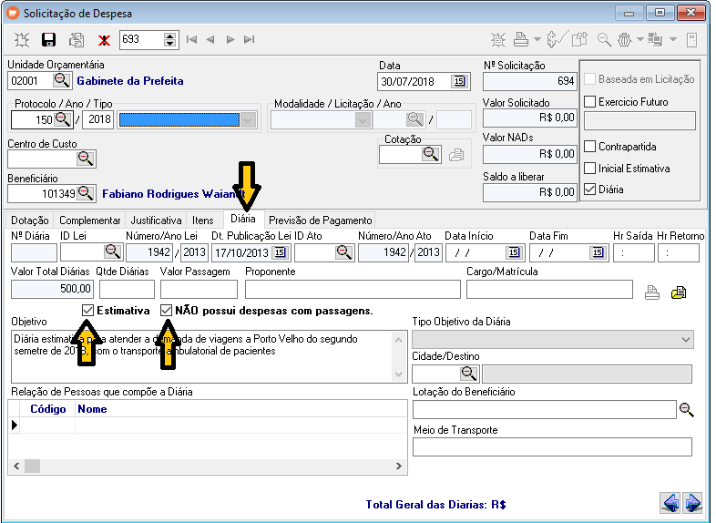

- Efetuar a NAD automaticamente.
- SISTEMA DE CONTABILIDADE

- Emepnhar automaticamente.
OBS: Confirmar, se no empenhamento, não foi gerado equivocadamente, por algum motivo da solicitação de despesa efetuada com irregularidade, gravou alguma informações no sistema de contabilidade em Extra Orç Convênios/diárias Diárias. Caso gravou alguma coisa excluir, para que só seja alimentado nas liquidações.
- Ao liquidar, o sistema apresentará a mensagem abaixo, que deverá ser confirmado, para que seja alimentada a informação da parcela de diária referente aquele deslocamento.
OBS; Caso houver mais que um deslocamento, deverá ser efetuada tantas liquidações quantas necessárias, para atener os deslocamentos.

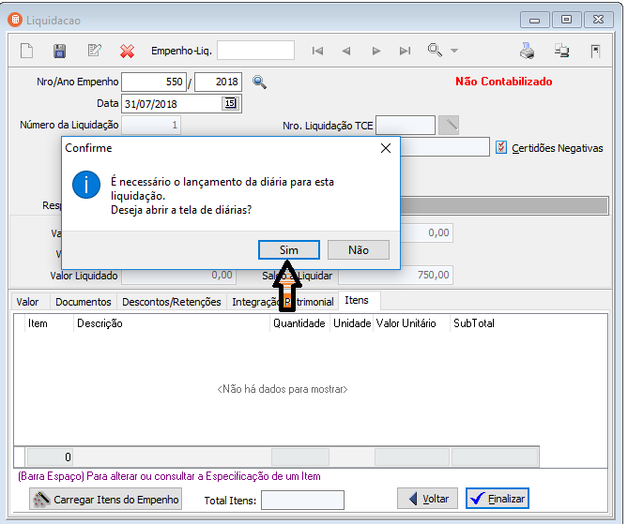

- Ao abrir a aba abaixo, deverá ser preenchido todos os dados para espelhar no Portal Transparência.
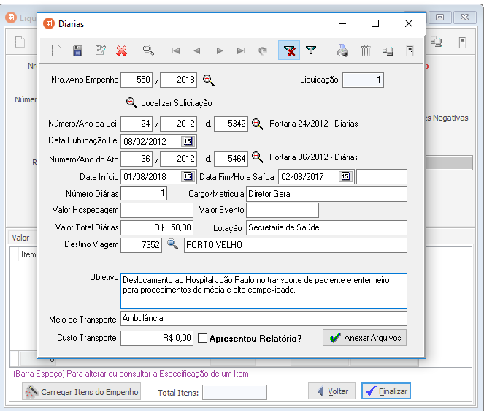

OBS: Recomendamos que após os procedimentos de liquidação e preenchimento da aba acima, seja acessado o Portal Transparência da entidade e consultado o espelhamento da diária, para saber se houve alguma informação incorreta.

Os empenhos deverão ser efetuados separadamente para cada servior e para cada trajeto. Os itens deverão trazer a quantidade de diárias e valores unitários estimados.

